爱立信开票二次开发需求分析

2017·4

张钊源

1. 爱立信项目开票现况分析：
2. 一次开票的数量巨大：100多个 DN开在一张发票里，里面包含几百个SITE，若将一张发票分几张录入系统，会增加同事的工作量和难度；
3. 系统中进行开票的话，相同的ITEM无法进行合并，导致大量的重复操作，而且因为一张发票一次可能生成了1W多个ITEM，导致系统运行速度非常慢，在系统中开一次发票非常浪费时间；
4. 系统中无法显示一次开票的汇总详情，以及每个 DN的开票详情。
5. 具体开发需求：
6. 销售发票：选择相应的DN后，将相同的ITEM进行合并后，进行开票（表体内容大致需求如下）：

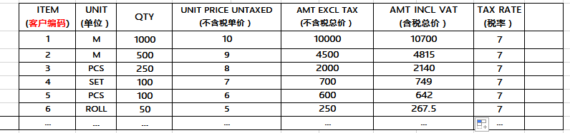

表头和显示模板一致，可以点击编辑，删行审核等内容（和二次开发发货单使用需求大致相同）

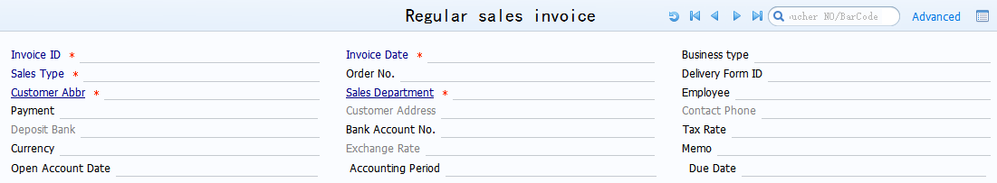

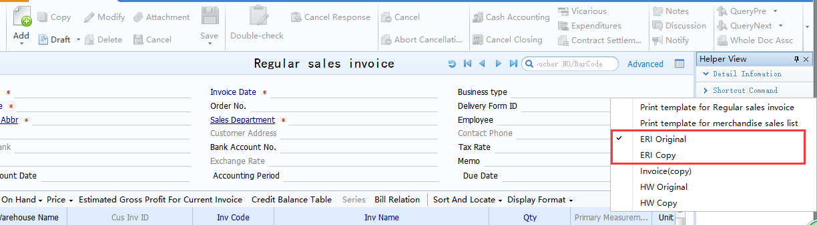最后生成的数据可以直接由预存的模板进行打印：

1. 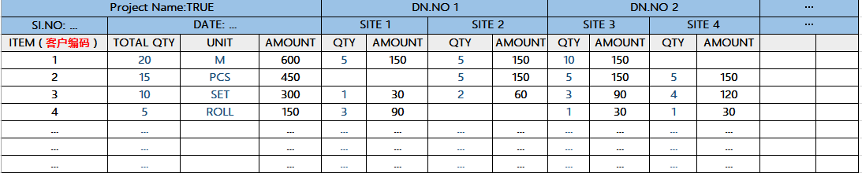能生成一个汇总明细表（表体内容大致要求如下）：

表头查询显示选项：日期(DATE)，项目(Project Name)，发票流水号（SI.NO），；

1. 保证系统使用的流畅性，减少闪退，卡顿；
2. 系统有回写功能；